

TRABAJO PRÁCTICO N°1
Espacio curricular: Psicología
Docente: Prado Ayelén
Fecha de presentación: 3 /04/2023
Curso: 5to “B”
Nombre y Apellido del alumno: Nicolás Roldán
Modalidad: Individual

Contenido: La conducta como objeto de estudio. Estudio de la psicología (CAMPOS Y ÁREAS)

TEMA 1: CONDUCTA COMO OBJETO DE ESTUDIO
Del cuadernillo de psicología lee desde la página 20 a la 23. (Las mismas se adjuntan para aquel alumno que aún no posea el cuadernillo).
Consigna 1: Defina y explique qué es la conducta según Daniel Laganche. Debe explicar cada parte de la definición.
La conducta es el conjunto de operaciones fisiológicas (transpirar, enrojecer), motrices (saludar, guiñar un ojo), verbales (saludar, gritar), y mentales (recordar, pensar), por las cuales un organismo en situación (persona en su totalidad de aspectos y circunstancias) reduce las tensiones que lo motivan y realiza sus posibilidades (la conducta tiene carácter adaptativo frente a diversas circunstancias y respondemos adecuadamente en lo biológico, lo psicológico y lo social).
Consigna 2: ¿Cuáles son las áreas de la conducta? Ejemplifique.
Área 1 (Mente): Imaginar, estudiar, amar.
Área 2 (Cuerpo): Comer, manejar, sonrojarse.
Área 3 (Mundo externo): Dar una lección, concurrir a una cita.
Consigna 3: ¿Qué área predomina en las siguientes situaciones?

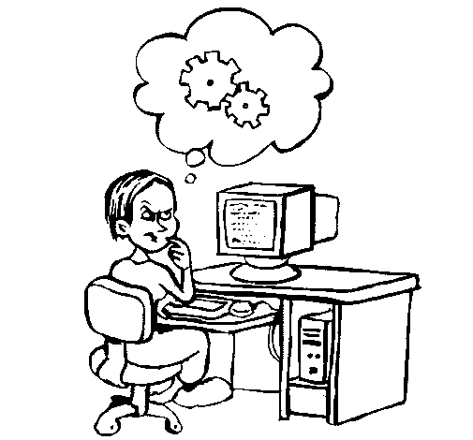 | 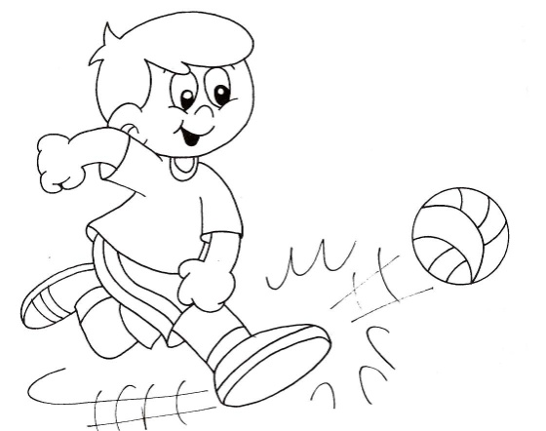 | 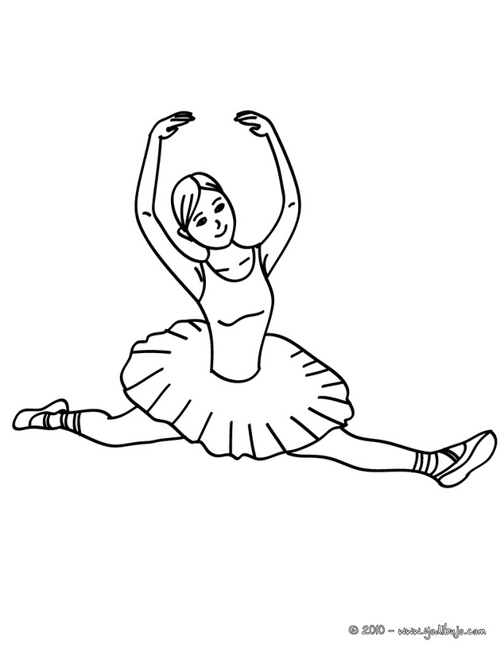
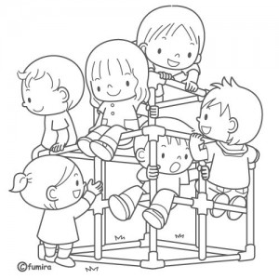 |  | 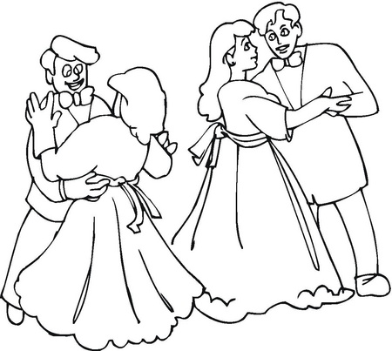
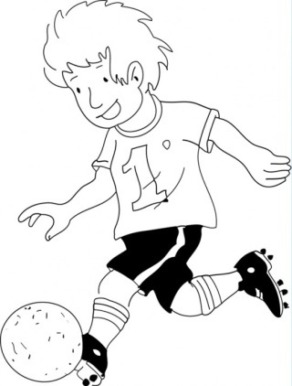 | 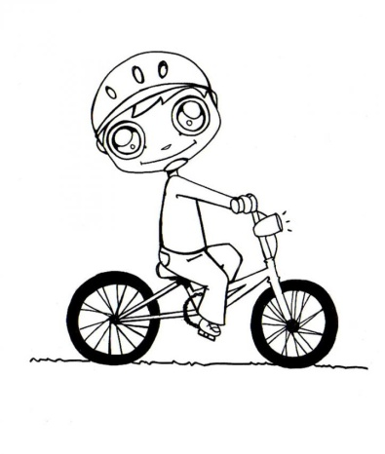 | 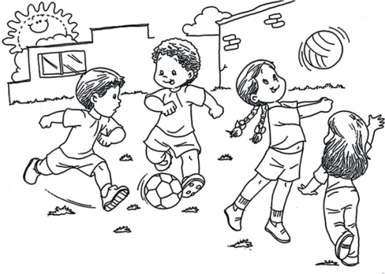
 | 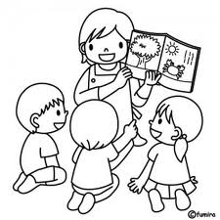 | 

Imágenes: 1, 5, 10 y 12 son del área 1.
Imágenes: 2, 3, 7 y 8 son del área 2.
Imágenes: 4, 6, 9 y 11 son del área 3.
Consigna 4: Complete las siguientes frases:
- La conducta depende del contexto del individuo.
- Toda actividad humana tiene una base biológica. Por lo cual, la conducta es regulada por mecanismos fisiológicos.
- Algunos psicólogos basados en Darwin, comparan la conducta humana con la de los animales.
- La última década de siglo XX fue declarada en los EEUU “la década del cerebro”.

TEMA 2: ESTUDIO DE LA PSICOLOGÍA
El estudio de la psicología es tan amplio que se divide en: Ramas, Campos y Sistemas. Las ramas, también llamadas áreas, tienen que ver con el aspecto o temas específicos que se proponen estudiar. Los campos se relacionan con el ámbito de trabajo de los profesionales de psicología. Y, por último, los sistemas, hacen referencia a la teoría científica en que se fundamentan. Conoceremos ahora cuáles son sus ramas; para lo cual, deberás leer la pág. 25 del cuadernillo.
Consigna 5: Unir con flecha
Psicología general
Psicología evolutiva
Psicología de la personalidad
Psicología del aprendizaje
Psicología del aprendizaje
Psicología especial
Psicopatología
Psicología comparada
Estudia el humano comparado con los animales.
Estudia las características de las personas.
Estudia el ciclo vital.
Estudia las diferencias individuales determinadas por la inteligencia, las actitudes etc.
Estudia leyes y diferencias para aprender
Investiga los procesos psicológicos básicos.
Estudia las alteraciones que se producen en algunas personas.

CAMPOS
Realiza una lectura global desde la pagina 26 a la 33 del cuadernillo de psicología (Se adjuntan las páginas para quien no tenga el cuadernillo).
Consigna 6: Completa el siguiente cuadro comparativo de los campos de la psicología
CAMPO | CARACTERISTICAS | IMAGEN
Psicología clínica o psicoterapia | -Ayuda a la gente que padezca problemas emocionales, adaptativos, etc.  -Intenta aprehender la particularidad de cada una de las personas consultantes, para poder modificar los problemas que originan su enfermedad mental.  -Una de las formas de tratamiento se basa en la conversación y el intercambio afectivo entre el terapeuta y el paciente.  -Se tiene un gran estereotipo sobre la gente que recurre a este campo, tildándolos de “locos”  -El campo de estudio de la psicología clínica no es exclusiva con respecto a las perturbaciones de la conducta, también estudia la personalidad en situaciones diversas llamadas normales. | 
Psicología educativa | -Trata sobre el funcionamiento de las relaciones entre distintos miembros de una misma institución educativa.  -Ha tenido un desarrollo más amplio y temprano en los distintos países ocupándose de lo educativo.  -En las instituciones educativas suele haber un equipo de psicólogos conformado por psicopedagogos, trabajadores sociales, etc.  -Algunos profesionales educacionales pueden aplicar test, cuestionarios, entrevistas con los padres, etc.  -La tarea de este campo no debe confundirse con la clinica, dado que aporta sus conocimientos para el cumplimiento de los objetivos educativos. | 
Psicología Forense o judicial | -Se aplica al derecho, la psicología se complementa con el derecho para entender los derechos de los ciudadanos en situaciones de conflicto con la ley.  -Forense deriva de foro, lugar de reunión de los griegos para defender sus derechos y resolver problemas comunes.  -Los peritajes psicológicos y el trabajo de reinserción social de detenidos, el asesoramiento y asistencia a los familiares son tareas a cumplir para los que ejercen esta profesión.  -Algunas problemáticas en las que intervienen son la restitución de menores, violencia y abuso sexual situaciones conflictivas con familiares, etc.  -Los conocimientos de este campo son utilizados para tener una mejor compresión de los hechos y los individuos que se someten a un proceso judicial. | 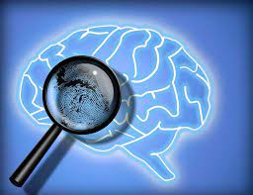
Psicología institucional | -Se aplica a las instituciones que perteneces a algún campo o actividad humana.  -Estudia las interacciones humanas dentro de las organizaciones como escuelas, clubes, etc.  -El psicólogo debe conocer la institución, sus objetivos, su funcionamiento, los roles que se cumplen adentro, etc  -Se trata de desarrollar acciones de prevención de problemas psicológicos y sociales.  -La psicóloga institucional tuvo un importante desarrollo en los últimos años. | 
Psicóloga del deporte | -Se aplica al ámbito del deporte formativo (en distintos niveles de la enseñanza) y del deporte competitivo.  -La psicóloga del deporte trabaja con variables mentales que están asociadas al deporte desde su mismo origen y forma parte de la esencia.  -La aplicación de los conocimientos psicológicos al deporte aporta métodos científicos de evaluación y planteamiento en las distintas etapas del deporte.  -Los entrenadores y preparadores físicos debieron afrontar y operar sobre las variables psicodeportivas sin tener idea de ello  -El entrenamiento mental es una parte importante de la de la preparación del deportista para rendir en la élite.  -El alto rendimiento implica una lógica muy diferente a la del resto de los deportes. | 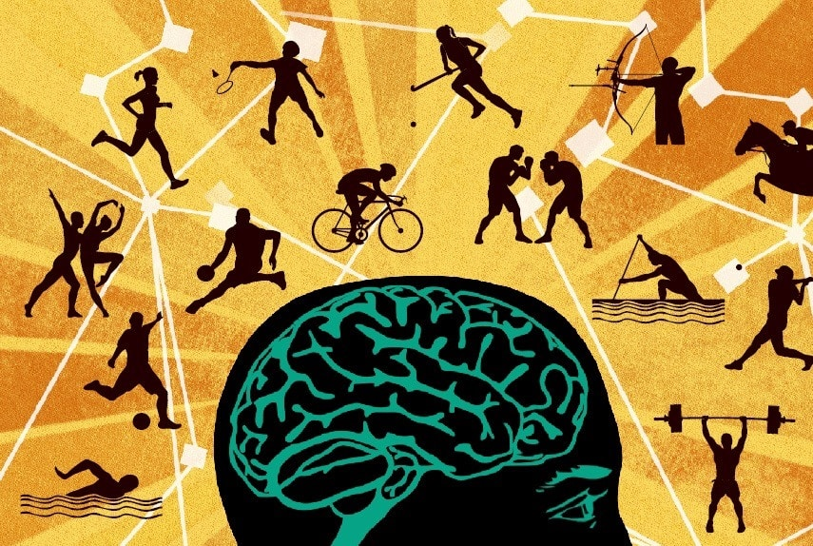
Psicogerontología | -Estudia y aplica sus conocimientos al envejecimiento normal y a los cambios psicológicos y sociales que implica  -La psicogerontología tiene como objetivo la prolongación de la vida y el mejoramiento de la calidad de vida de las personas mayores.  -El progresivo envejecimiento de la población es una de las características de nuestra sociedad, es un hecho que hay que entender y atender las nuevas necesidades psicológicas, sociales y económicas que se van generando.  -La psicogerontologia busca las respuestas a las preguntas dadas por la vejez, mediante una perspectiva interdisciplinaria.  -El trabajo con personas mayores debe contemplar también a los familiares que constituyen su círculo más inmediato. | 
Psicología laboral | -La psicóloga laboral analiza e interviene en las múltiples situaciones vinculadas con el trabajo y los procesos psicológicos que se establecen entre las personas y su contexto laboral.  -No solo se centra su estudio en las personas que trabajan, sino también en las organizaciones (fabricad empresas, etc.) proponiendo un equilibrio saludable entre bienestar y salud mental de los trabajadores y los objetivos de las organizaciones.  -Algunas problemáticas con las que trabaja este campo son: la motivación del trabajador, la distribución del personal en los puestos más adecuados, los grados y motivos de fatiga frente a la tarea, etc.  -Dentro de la psicóloga laboral algunos enfoques distinguen 3 áreas: personal, marketing (mercado) y publicidad.  -Se estudia el consumo y los factores que determinan la preferencia por ciertos productos o marcas. | 

Observación: Los campos son siete. La psicología clínica deben colocarla junto con la psicoterapia, son lo mismo. En características deben colocar al menos 5 de cada campo (Bien completas). Pueden buscar una imagen en internet, revistas o dibujarlas.

EVALUACIÓN
Tendrán tiempo para responder las actividades hasta 3 de ABRIL. El trabajo deberán subirlo a la plataforma NODOS o entregar en clases por escrito. El alumno que no tenga computadora, puede hacer el trabajo a mano y fotografiarlo.
La modalidad es individual: Quedaran anulados los trabajos en donde se detecte que fueron copiados.

